Содержание
I Условия образования газовых гидратов……………………………………3
1.1 Влагосодержание природных газов………………………………………3
1.2 Состав и структура гидратов………………………………………………4
1.3 Условия образования гидратов……………………………………………6
II Места образования гидратов………………………………………………..9
2.2 Образование гидратов в скважинах и способы их устранения………….12
2.3 Образование гидратов в газопроводах……………………………………19
III Расчет расхода ингибитора на УКПГ – 5………………………………….21
1.1 Гидравлический и тепловой расчет шлейфов…………………………….21
1.2 Расчет количества ингибитора…………………………………………….29

I Условия образования газовых гидратов

1.1 Влагосодержание природных газов
Одним из факторов, обусловливающих образование гидратов природных газов, является насыщение последних парами воды. При этом объемная скорость накопления гидратов зависит от скорости изменения влагосодержания газа с изменением давления и температуры. Для определения содержания паров воды в газах используется ряд экспериментальных и аналитических методов. К экспериментальным методам относятся:
- визуальное определение точки росы, т. е. температуры, при которой
начинается процесс конденсации паров при заданном давлении;
- применение твердых сорбентов;
- использование жидких сорбентов с последующим их титрованием;
- вымораживание;
5) спектроскопические методы;
6) электрогигрометрический метод.
Наиболее распространенным из них является метод визуального определения точки росы, который дает хорошие результаты при отсутствии конденсации углеводородов. По данному методу точка росы может быть определена с точностью ± 0,1 °С. Однако этот метод не применим при определении точки росы газа, осушенного растворами диэтиленгликоля, из-за конденсации в газе.
Вторым распространенным методом для определения влагосодержания газа является абсорбционный при помощи диэтиленгликоля с последующим титрованием раствора до полного отделения воды, абсорбированной из газового потока. Титрометрическим методом влагосодержание природных газов определяется с точностью до 0,01 г/м³ как при низких, так и при высоких давлениях.
Влагосодержание природных газов, насыщенных парами воды, при нормальных условиях можно определить и по номограмме. На ней нанесена равновесная кривая гидратообразования, ограничивающая определенную область, в которой влагосодержание газов должно определяться из условия равновесия паров воды над гидратами. Определение влагосодержания по данной номограмме дает ошибку, не превышающую 4 %, что вполне допустимо.
Влагосодержание природного газа растёт с повышением температуры и падает с повышением давления. Кроме того, влагосодержание уменьшается с увеличением молекулярного веса, а также с увеличением солености воды.
Коэффициент Cρ применим для любых компонентов природного газа. Он определяется из соотношения Cρ = Wρ/W_{0,6}, г/м³. Поправочный коэффициент Сs определяется из соотношения Cs = Ws/W_{0,6}, г/м³. Здесь W_{0,6} - влагосодержание природного газа с плотностью по воздуху 0,6, находящегося в контакте с пресной водой; Wρ - влагосодержание природного газа с плотностью по воздуху р; Ws - влагосодержание природного газа, находящегося в контакте с рассолом.
Коэффициент Сs учитывается при определении влагосодержания при-родного газа в пластовых условиях, где газ находится в контакте с минерализо-ванной водой. Если определяют влагосодержание газа при его транспортиров-ке по газопроводам, где газ находится в контакте с конденсирующейся из газа пресной водой, можно считать коэффициент Cs = 1.
Влияние молекулярного веса на влагосодержание газа возрастает с повы-шением температуры. Однако ввиду того, что все природные газы от метана до газов с плотностью 1,0 имеют молекулярный вес между 16 и 30, последний не изменяет влагосодержание природных газов более чем на 3 - 5 %. Присутствие в составе газа СО₂ и Н₂S увеличивает его влагосодержание, a N₂ - уменьшает.
При разработке месторождения пластовое давление уменьшается по мере отбора газа (температура газа в пласте практически остается постоянной в течение всего периода разработки месторождения), а влажность газа увеличивается. При этом влажность газа изменяется в зависимости от давления и температуры при движении газа в системе обустройства. Кроме того, влагосодержание газа изменяется в течение всего периода разработки месторождения с колебанием перепада давления при дросселировании газа. По кривым влагосодержания газа его влагосодержание во всей системе пласт - скважина - газопровод возрастает с падением пластового давления. [1]
1.2 Состав и структура гидратов
Природный газ, насыщенный парами воды, при высоком давлении и при определенной положительной температуре способен образовывать твердые соединения с водой - гидраты.
При разработке большинства газовых и газоконденсатных месторождений возникает проблема борьбы с образованием гидратов. Особое значение этот вопрос приобретает при разработке месторождений Западной Сибири и Крайнего Севера. Низкие пластовые температуры и суровые климатические условия этих районов создают благоприятные условия для образования гидратов не только в скважинах и газопроводах, но и в пластах, в результате чего образуются газогидратные залежи.
Гидраты природных газов представляют собой неустойчивое физико-химическое соединение воды с углеводородами, которое с повышением температуры или при понижении давления разлагается на газ и воду. По внешнему виду это белая кристаллическая масса, похожая на лед или снег.
Гидраты относятся к веществам, в которых молекулы одних компонентов размещены в полостях решетки между узлами ассоциированных молекул другого компонента. Такие соединения обычно называют твердыми растворами внедрения, а иногда соединениями включения.
Молекулы гидратообразователей в полостях между узлами ассоциированных молекул воды гидратной решетки удерживаются с помощью Ван-дер-Ваальсовых сил притяжения. Гидраты образуются в виде двух структур, полости которых заполняются молекулами гидратообразователей частично или полностью (рисунок 3.1). В 1 структуре 46 молекул воды образуют две полости с внутренним диаметром 5,2 * 10 ⁻ ¹⁰ м и шесть полостей с внутренним диаметром 5,9 *10 ⁻¹⁰ м; во II структуре 136 молекул воды образуют восемь больших полостей с внутренним диаметром 6,9*10 ⁻ ¹⁰ м и шестнадцать малых полостей с внутренним диаметром 4,8*10 ⁻ ¹⁰ м.
При заполнении восьми полостей гидратной решетки состав гидратов структуры 1 выражается формулой 8M - 46Н₂О или М - 5,75Н₂О, где М - гидратообразователь. Если заполняются только большие полости, формула будет иметь вид 6М - 46Н₂О или М - 7,67Н₂О. При заполнении восьми полостей гидратной решетки состав гидратов структуры II выражается формулой 8М136Н₂О или М17Н₂О.

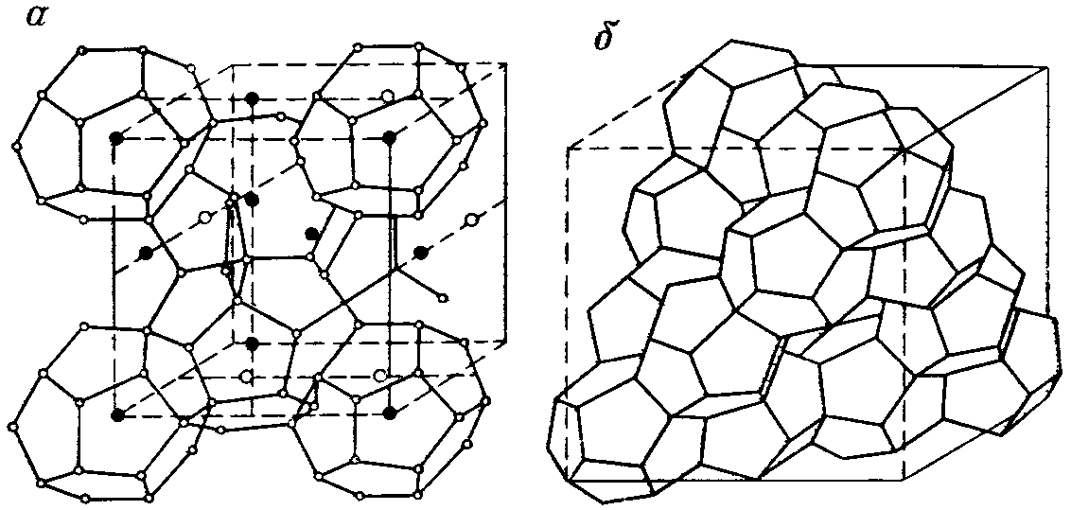
а - вида I; б - вида II
Рисунок 1.1 - Структура образования гидратов

Формулы гидратов компонентов природных газов: СН₄*6Н₂О;С₂Н₆* 8Н₂О; С₃Н₈*17Н₂О; i - С₄Н₁₀*17Н₂О;Н₂S*6Н₂О;N₂*6Н₂О;СО₂*6Н₂О. Эти формулы гидратов газов соответствуют идеальным условиям, т. е. таким условиям, при которых все большие и малые полости гидратной решетки заполняются на 100%. На практике встречаются смешанные гидраты, состоящие из 1, II структур.
1.3 Условия образования гидратов
Представление об условиях образования гидратов дает фазовая диаграмма гетерогенного равновесия, построенная для систем М - Н₂0. В точке С одновременно существуют четыре фазы (I, II, III, IV): газообразный гидратообразователь, жидкий раствор гидратообразователя в воде, раствор воды в гидратообразователе и гидрат. В точке пересечения кривых 1 и 2, соответствующей инвариантной системе, нельзя изменить температуру, давление или состав системы без того, чтобы не исчезла одна из фаз. При всех температурах выше соответствующего значения в точке С гидрат не может существовать, как бы ни было велико давление. Поэтому точка С рассматривается как критическая точка образования гидратов. В точке пересечения кривых 2 и 3 (точка В) появляется вторая инвариантная точка, в которой существуют газообразный гидратообразователь, жидкий раствор гидратообразователя в воде, гидрат и лед.
Из этой диаграммы следует, что в системе M - Н₂О возможно образование гидратов по следующим процессам:
М_{г} + т (Н₂О)_{ж} ↔ Мт(Н₂О)_{т} ;
М_{р} + т (Н₂О)_{т} ↔ Мт (Н₂О)_{т};
M_{ж} + т (Н₂О)_{ж ↔} Мт (Н₂О)_{т};
М_{тв}+ т (Н₂О)_{т} ↔ Мт (Н₂О)_{т}.
Здесь M_{г}, М_{ж}, М_{т} - условное обозначение гидратообразователя соответ-ственно газообразного, жидкого и твердого; (H₂О)_{ж}, (Н₂О)_{т} - молекулы соответ-ственно жидкой и твердом (лед) воды; т - число молекул воды в составе гидрата.
Если вода переохлажденная, упругость диссоциации гидрата меньше, чем при наличии льда. Следовательно, для образования гидратов необходимо, чтобы парциальное давление паров воды над гидратом было выше упругости этих паров в составе гидрата. На изменение температуры образования гидратов влияют: состав гидратообразователя, чистота воды, турбулентность, и т.д. Изменение равновесной температуры гидратообразования также зависит и от скорости охлаждения системы гидратообразователь - вода.
На практике условия образования гидратов определяют с помощью равновесных графиков (рисунок 1.2) или расчетным путем - по константам равновесия и графоаналитическим методом по уравнению Баррера - Стюарта.
Из рисунка 1.2 следует, что чем выше плотность газа, тем больше температура гидратообразования. Однако отметим, что с увеличением плотности газа не всегда повышается температура гидратообразования. Природный газ с небольшой плотностью может образовывать гидраты при более высоких температурах, чем природный газ с повышенной плотностью. Если на увеличение плотности природного газа влияют не гидратообразующие компоненты, то температура его гидратообразования понижается. Если же влияют различные гидратообразующие компоненты, то температура гидратообразования будет выше для того состава газа, в котором преобладают компоненты с большей устойчивостью.
Условия образования гидратов природных газов по константам равновесия определяют по формуле: г = у/К, где z, у - молярная доля компонента соответственно в составе гидрата и газовой фазы; К - константа равновесия.
Условия образования гидратов природных газов по константам равновесия определяют по формуле: г = у/К, где z, у - молярная доля компонента соответственно в составе гидрата и газовой фазы; К - константа равновесия.
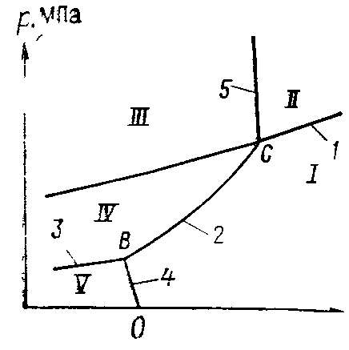
Рисунок 1.2 - Диаграмма фазового состояния гидратов различной относительной плотности

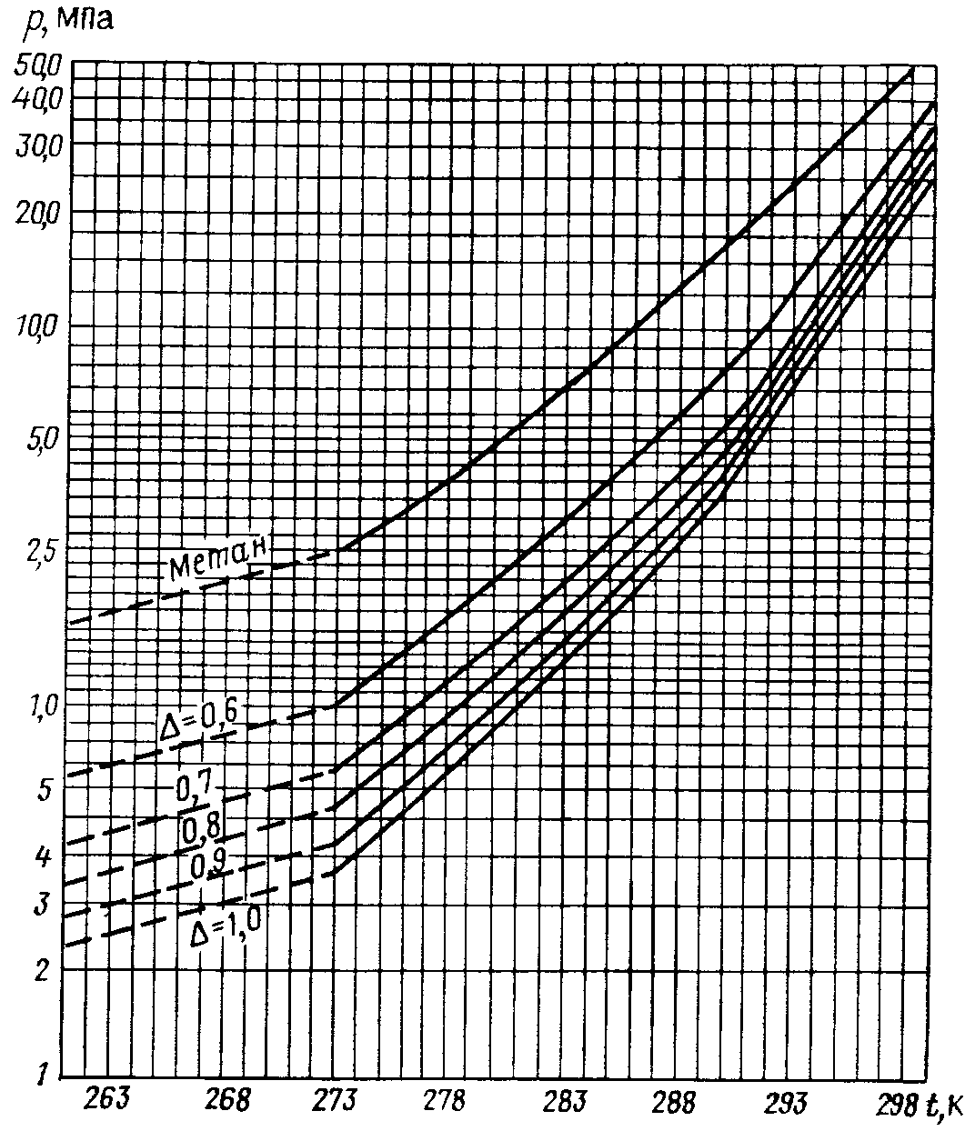
Рисунок 1.3 - Равновесные кривые образования гидратов природных газов в зависимости от температуры и давления

Равновесные параметры гидратообразования по константам равновесия при данных температуре и давлении рассчитывают следующим образом. Сначала находят константы для каждого компонента, а затем молярные доли компонента делят на найденную константу его равновесия и полученные значения складывают. Если сумма равна единице, система термодинамически равновесная, если больше единицы - существуют условия для образования гидратов, при сумме меньше единицы гидраты не могут образовываться.

II Места образования гидратов
Знать места возможного гидратообразования очень важно для своевременного их предупреждения.
Для правильного определения места образования гидратов необходимо знать состав газа, его плотность, изменения давления и температуры и влажность газа.
Зная влажность и состав подаваемого газа, а также зависимость этих параметров от давления и температуры, можно определить время начала образования гидратов, место и скорость накопления их в газопроводе.
Если точка росы лежит выше равновесной кривой гидратообразования, гидраты образуются в точке пересечения линии изменения температуры в газопроводе с кривой равновесной температуры гидратообразования. Если точка росы лежит ниже равновесной кривой, но выше минимума температурной кривой в газопроводе, гидраты образуются в точке росы. В условиях, когда точка росы лежит ниже равновесной кривой гидратообразования и ниже кривой изменения температуры в газопроводе, гидратообразование невозможно.
При создании условий гидратообразования на данном участке газопровода гидратная пробка быстро нарастает по мере поступления воды и гидратообразователя. При этом пары воды выделяются из газа, что снижает их упругость на определенную величину и ускоряет процесс образования локальной гидратной пробки.
Средняя объемная скорость накопления гидратов за время t может быть определена по формуле:
G = Q(W_{н}-W_{к})υ/τ, ( 2.1 )
где Q - расход газа в тыс. м³; W_{н} - влагосодержание газа в равновесной точке гидратообразования в г/м³, W_{к} - влагосодержание газа после образования гидратов в г/м³; υ - удельный объем гидратов в м³/кг; τ - время образования гидратов в ч.
В газопроводе могут образовываться одна или несколько гидратных пробок.
В результате образования гидратов в газопроводе влагосодержание газового потока над гидратами снижается соответственно снижению упругости паров воды, находящихся в равновесия с жидкой фазой и твердым гидратом. Если в результате образования первой гидратной пробки точка росы паров воды снижается ниже минимума кривой изменения температуры газа в газопроводе, то следующая гидратная пробка может и не образоваться. Если в результате образования гидратной пробки за счет разности упругостей паров воды над жидкой водой и над гидратами точка росы не снижается ниже минимальной температуры в газопроводе, то образуется следующая гидратная пробка - в точке пересечения линии влагосодержания с кривой изменения температуры в газопроводе.
Гидраты образуются в следующих местах:
1. На штуцерах непосредственно после редуцирования газа при давлении примерно 6,5 МПа и температуре ниже 17 °С.
2. В обвязке, до сепараторов (при интенсивной теплоотдаче от газового потока к грунту).
3. В сепараторах (скорость потока на входных патрубках циклонных сепараторов достигает 120 м/с; давление в сепараторах значительно превышает равновесное давление гидратообразования). Часть гидратов потоком направляется в отстойную емкость. Здесь они уплотняются и частично или полностью закупоривают емкость, что приводит к резкому снижению эффективности работы сепараторов.
4. На диафрагме замерного участка. В застойных зонах до и после диафрагмы скапливаются ранее образующиеся и переносимые потоком газа гидраты. Гидратное кольцо равномерной толщины с незначительными углами скосов обнаруживали при вскрытии камер замерного участка.
5. В шлейфах - газопроводах, подключающих скважины к промысловому газосборному коллектору. Скопление гидратов наблюдается в непосредственной близости от диафрагмы замерного участка - в местах ответвлений (врезанные свечи, шлейфы). Гидраты в шлейфах образуются также на обратных клапанах, в местах установки задвижек, кранов и карманов для измерения температуры.
6. В промысловом газосборном коллекторе в местах резкого изменения скорости газового потока. Скопление их наблюдается в местах врезок шлейфов скважин в газосборныи коллектор, на запорной арматуре, на врезках дрипов и т. д. Гидраты могут также скапливаться и на прямолинейных участках газопроводов. В зависимости от скорости потока гидраты отлагаются в газопроводе в виде спирального кольца или в виде сегмента . Гидраты скопляются также и в объемных сепараторах.
7. На концевых линейных кранах. С одной стороны их действует рабочее давление газосборной сети, с другой - атмосферное. Под таким давлением уплотнительная смазка на пробках кранов и байпасов выдавливается, образуются пропуски газа с резким понижением температуры последнего. Корпус крана или байпас резко охлаждается и образуется застойная зона пониженной температуры. Пары воды, насыщающие газ, конденсируются, и начинается процесс кристаллизации гидратов. Постепенное накопление их приводит к полной закупорке сечения крана или обводного байпаса.

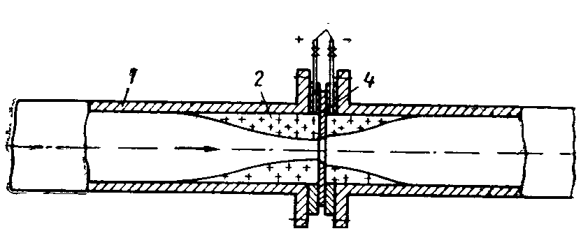

1 - газопровод; 2 - гидраты; 3 - импульсные трубки; 4 - диафрагма
Рисунок 2.1 - Схема накопления гидратов на замерной диафрагме

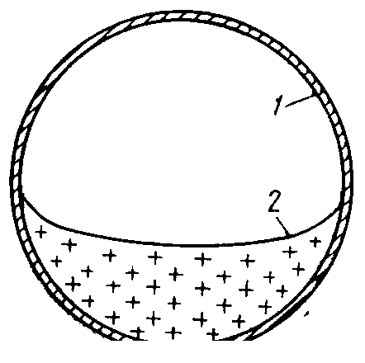

1 - газопровод; 2 - гидраты
Рисунок 2.2 - Схема заполнения гидратами горизонтальной трубы

Для правильного определения места образования гидратов и скорости их накопления в газопроводе необходимо знать состав, температуру, давление и влажность газа, а также их изменение по трассе. Это позволяет своевременно принять надлежащие меры.
При известном давлении в газопроводе по составу газа определяется равновесная температура гидратообразования tp. Затем определяется место образования гидратов в газопроводе при помощи уравнения:
Χ=1/a*ln{( t_{н} - t₀ + I /a) / ( t_{р} - t₀ + I /a )}, (2.2)
где Χ - расстояние от точки газопровода с температурой tg до места образования гидратов, м; t_{н} - начальная температура газа, °С; t₀ - температура грунта на уровне газопровода, °C; t_{р} - равновесная температура образования
гидратов, °С; I - средний эффект Джоуля - Томсона, отнесенный к единице длины газопровода, °С/м.
Эффект Джоуля - Томсона состоит в следующем. В заключенной в адиабатную оболочку трубке помещена пробка из ваты. По одну сторону пробки находится газ при давлении p₁, по другую сторону пробки давление меньше и равно р₂. Благодаря разности давлений газ будет медленно перетекать через пробку из одной части трубки в другую. Поместив термометры или термопары по обе стороны пробки, можно определить знак изменения температуры газа в опыте Джоуля - Томсона. Оказалось, что большинство газов при комнатной температуре охлаждается, лишь водород и гелий дают повышение температуры.
2.2 Образование гидратов в скважинах и способы их устранения
Образование гидратов в скважинах и промысловых газопроводах и выбор метода борьбы с ними в значительной степени зависят от пластовых температур, климатических условий и режима эксплуатации скважины.
Часто в стволе скважины имеются условия для образования гидратов, когда температура газа при его движении вверх от забоя до устья становится ниже температуры гидратообразования. В результате скважина забивается гидратами.
Изменение температуры в работающей скважине предпочтительней определять с помощью глубинных приборов. Если это не представляется возможным, применяют формулы:
t = t_{гр} - Δt_{i}e^{- a(H- l)}+{(1- е^{- а(Н- l)})(Г- D_{i}(p_{c}- p_{y})/ H- A/c_{p})/ a}; (2.3)
где t, t_{гр} - соответственно температура потока и грунта на глубине l;
t_{гр} = t_{пл} - Г(Н - l); (2.4)
где t_{пл} - температура пласта на глубине Н; Г - среднее значение геотермического градиента на участке Н - l; Δt_{i} - изменение температуры в призабойной зоне за счет эффекта Джоуля-Томсона, °С;
Δt_{i}= D_{i} (p_{пл}- p_{c}) { lg (1+ (Gc_{p}τ /π hc_{п}r_{c}² ))} / lg(r_{k} /r_{c}) ≈ D_{i} (p_{пл}- p_{c}); (2.5)
где r_{k} - радиус контура питания скважины, м; r_{c} - радиус скважины, м; D_{i} - дифференциальный коэффициент Джоуля - Томсона, °С/МПа; p_{пл} - давление в пласте, МПа; р_{с} - давление на забое скважины, МПа; G - массовый расход газа, кг/с; Ср - теплоемкость газа при постоянном давлении; т - продолжительность работы скважины, с; h - вскрытая мощность пласта (интервал перфорации), м; с_{п} - теплоемкость породы, Дж/м³.
а = (2πλ_{п})/(Gc_{р} f(τ)), (2.6)
где λ_{п} - теплопроводность горных пород, Дж/м с градус; f(τ) - безразмерная функция.
f(τ) = ln( 1+ √ π λ_{п} τ / с_{п} r_{c}² ), (2.7)

Величина геотермического градиента Г зависит от многих переменных; его надо рассчитывать по данным измерений температуры в скважинах, простаивающих длительное время. Температура газа в шлейфах может быть вычислена по формуле Шухова, справедливой для небольших перепадов давления,
t_{l} = t_{ср}+ (t₀ - t_{ср}) e ^{- ( kπ D l / G c}_{п}^{Δ )}, (2.8)
где t_{i} - температура потока в °C на расстоянии l от начала шлейфа, °С; t_{ср} - температура среды, в которой проложен шлейф, в °С; t₀ - температура газа в начале шлейфа, °С; D - внутренний диаметр шлейфа; k - коэффициент теплопередачи, Дж/с м² °С. По такой же формуле рассчитывается и коллектор. Вследствие снижения температуры газа при движении его по стволу скважины, в потоке всегда имеется конденсационная вода. Поэтому образование гидратов обусловлено только отношением давления и температуры.

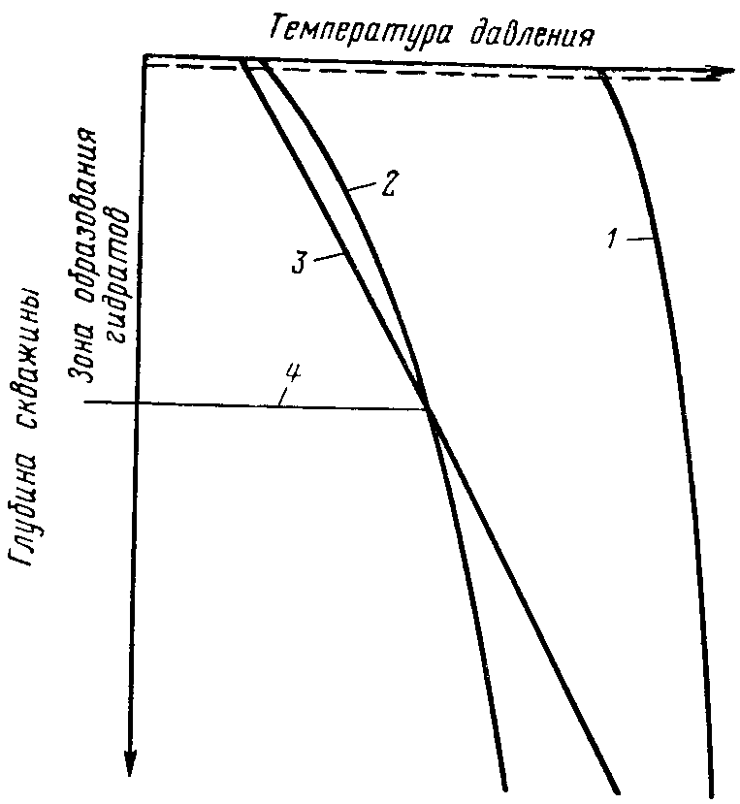
1 - давление в скважине;
2 - равновесная температура гидратообразования;
3 - температура в скважине;
4 - глубина залегания нейтрального слоя
Рисунок 2.3 - Определение зоны возможного образования гидратов

По графику, изображенному на рисунке 2.3 можно определить место образования гидратов в скважинах. Аналогично можно установить и места образования их в шлейфах и коллекторах с той лишь разницей, что там надо выделить участки, на которых температура газа ниже точки росы, т. е. имеется капельная вода. Необходимые для расчетов по формулам величины Кд, Ср и т. д. берутся из справочников теплофизических величин.
На рисунке 2.3 виден характер изменения температуры по глубине скважины в процессе разработки одного из месторождений при различных коэффициентах теплопередачи К и следующих исходных данных: расход Q = 700 тыс.м³/сут; диаметр D = 0,2 м; глубина Н = 735 м; температура на забое t_{з} = 19°С.
Анализ факторов, влияющих на изменение температуры по стволу скважин, показывает, что тепловой их режим в процессе разработки месторождения изменяется, и с уменьшением дебита для данного примера температура газа по стволу понижается (рисунок 2.4). Как видно из рисунка 2.5, путем регулирования дебита можно определить условия, исключающие образование гидратов. Изменение давления на устье р_{у}, температуры газа на устье t_{у} и равновесной температуры образования гидратов определяют в зависимости от дебита скважины при следующих исходных данных р_{з} = 11,8 МПа; t_{пл} = 32°С; t_{з} = 31°С; D = 180 мм; p=0,56; К=22 Вт/м²* К); Г= 0,0277 °С/м.
Для рассматриваемых условий режим безгидратной эксплуатации в течение начального периода разработки месторождения обеспечивается при дебитах от 0,75 млн. до 6,5 млн. м³/ сут. Оптимальный дебит, обеспечивающий максимальный резерв температуры, составляет примерно 3 млн м³ /сут.
Температура газа в стволе будет изменяться в зависимости от дебита скважины и диаметра фонтанных труб. Из рисунка 2.6 видно, что при Q = Q_{опт} режим безгидратной эксплуатации обеспечивается при D ≥ 145 - 160 мм. С увеличением диаметра труб Q _{опт} сдвигается в сторону больших дебитов (рисунок 2.7). Таким образом, при соответствующем подборе диаметра фонтанных труб и дебита газа можно обеспечить безгидратный режим работы скважин.
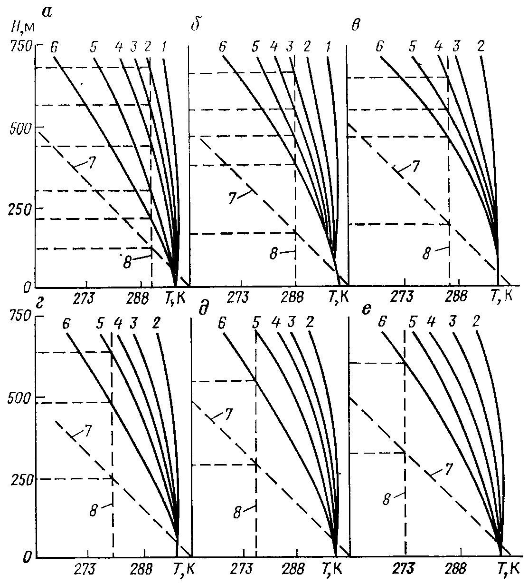
Коэффициент теплопередачи (Вт/(м² *К): 1 - 1,2; 2 - 6; 3 - 12; 4 - 7; 5 – 23; 6 - 29; 7 - геотермический градиент; 8 - равновесная температура образования гидратов; а - е - годы разработки: первый, второй, четвертый, шестой,
восьмой, десятый
Рисунок 2.3 - Изменение температуры с глубиной скважины при различных коэффициентах теплопередачи

Рассмотрим для данного примера изменение проектного безгидратного дебита газа в процессе разработки месторождения. Вправо от точки А и выше кривой 2 гидраты не образуются. В первые два года разработки безгидратный дебит скважин находится в пределах 1 - 0,7 млн. м³/сут. В последующие годы принятый по проекту рабочий дебит скважины обеспечивает безгидратный режим скважин.
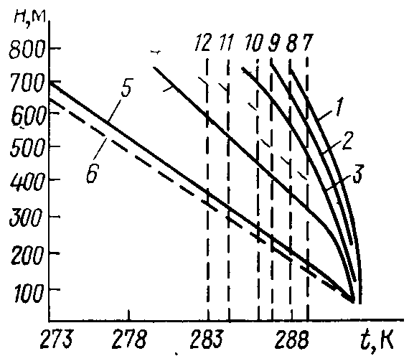
Дебит (в тыс. м³/сут): 1 - 700; 2 - 500; 3 - 300; 4 - 100; 5 - 10;
6 - геотермический градиент; 7 - 12 - равновесные кривые образования гидратов соответственно в первый, второй, четвертый, шестой, восьмой,
десятый годы разработки
Рисунок 2.4 - Изменение температуры по стволу скважины при К=12 (Вт/м² * К) и различных дебитах Q

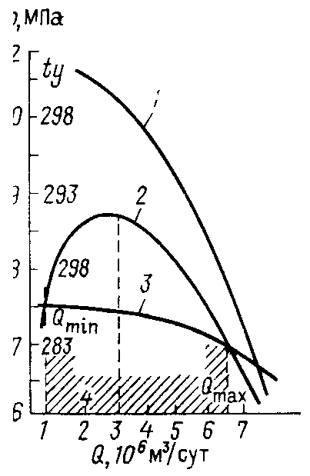
Кривые: 1 - давление на устье; 2 - температура на устье;
3 - температура образования гидратов; 4 - зона безгидратной
эксплуатации
Рисунок 2.5 - Изменение давления и температуры газа, равновесной температуры образования гидратов в зависимости от дебита скважины

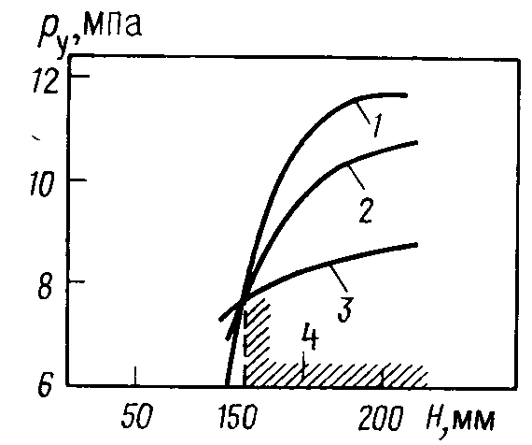
Кривые: 1 - температура на устье; 2 - давление на устье; 3 - температура образования гидратов; 4 - зона безгидратной эксплуатации
Рисунок 2.6 - Изменение температуры, давления газа и температуры образования гидратов в зависимости от диаметра фонтанных труб при Q = Q_{опт}

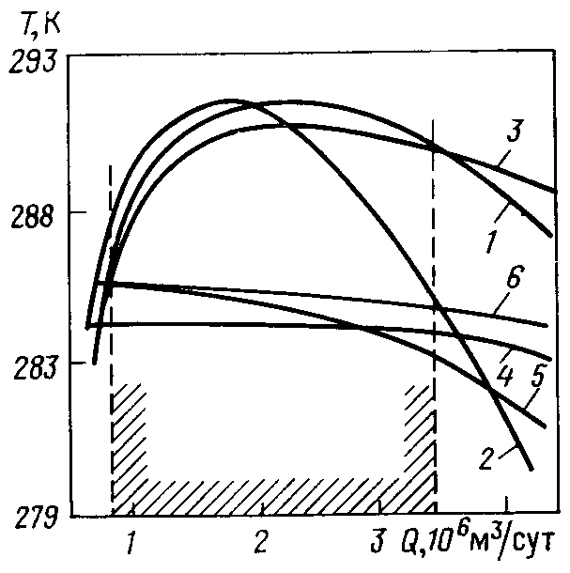
Кривые температуры на устье: 1 - D = 220 мм (пятый год разработки);
2 - D = 180 мм (первый год разработки); 3 - D = 220 мм (первый год разработки ; 4 - D = 220 мм (пятый год разработки),
6 - D = 220 мм (первый год разработки)
Рисунок 2.7 - Изменение температуры газа и равновесной температуры образования гидратов в зависимости от дебита при различных диаметрах D фонтанных труб

Следует указать, что существует такой дебит, выше и ниже которого температура газа на устье не повышается, а снижается (см, кривую 2 на рисунке 2.5). Объясняется это тем, что при низких дебитах температура газа на устье в основном зависит от теплообмена газа со стенками скважины, а при высоких дебитах за счет увеличения их потерь на трение эффект Джоуля - Томпсона начинает преобладать над эффектом теплообмена.
Образование гидратов в стволе можно предупредить теплоизоляцией фонтанных или обсадных колонн, повышением температуры газа в стволе с помощью нагревателей. Самый распространенный способ предупреждения образования гидратов - подача ингибиторов (метанола, гликолей) в поток газа. Иногда подача ингибитора осуществляется через затрубное пространство. Выбор реагента зависит от многих факторов.

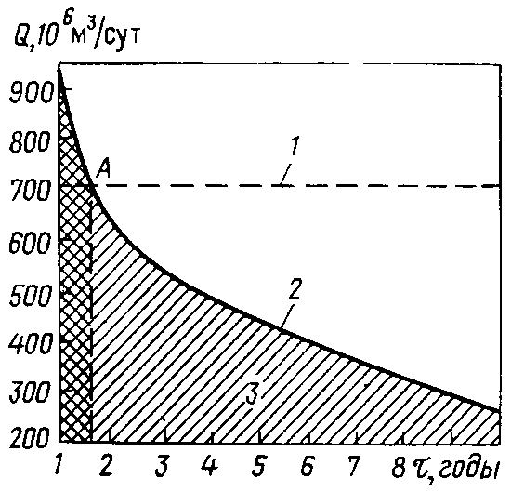
1 - линия допустимых дебитов; 2 - проектный дебит; 3 - зона гидратов
Рисунок 2.8 - Изменение допустимого дебита скважины, при котором исключается образование гидратов, в процессе разработки месторождения

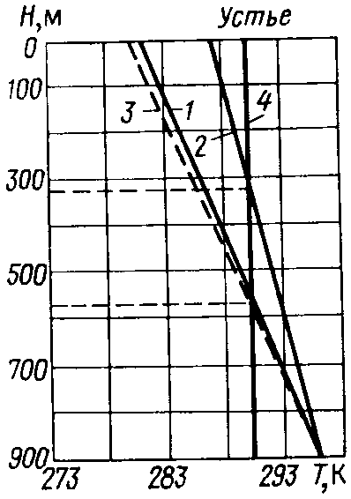
Дебит (в тыс. м³/сут); 1 - 20, 2 - 30. Кривые: 3 - геотермического
градиента; 4 - равновесной температуры образования гидратов
Рисунок 2.9 - График определения места образования гидратов в скважинах
Место начала образования гидратов в скважинах определяют по точке пересечения равновесной кривой образования гидратов с кривой изменения температуры газа по стволу скважин (рисунок 2.9). Практически образование гидратов в стволе скважины можно заметить по снижению рабочего давления на устье и уменьшению дебита газа. Если гидраты перекрывают сечение скважины не полностью, разложения их проще всего достигнуть с помощью ингибиторов. Значительно труднее бороться с отложениями гидратов, полностью перекрывающих сечение фонтанных труб и образовавших сплошную гидратную пробку. При небольшой длине пробки ее ликвидацию обычно осуществляют продувкой скважины. При значительной длине выбросу пробки в атмосферу предшествует некоторый период, в течение которого она частично разлагается в результате снижения давления. Продолжительность периода разложения гидратов зависит от длины пробки, температуры газа и окружающих горных пород. Твердые частицы (песок, шлам, окалина, частицы глинистого раствора и т. п.) замедляют разложение пробки. Для ускорения этого процесса используют ингибиторы.
Следует учитывать также, что при образовании гидратной пробки в зоне отрицательных температур только при понижении давления получают эффект. Дело в том, что вода, выделяющаяся при разложении гидратов при низкой концентрации ингибитора, может замерзнуть и вместо гидратной образуется ледяная пробка, ликвидировать которую затруднительно.
Если пробка большой длины образовалась в стволе скважины, ее можно ликвидировать, применяя замкнутую циркуляцию ингибитора над пробкой. В результате механические примеси размываются, и на поверхности гидратной пробки постоянно содержится ингибитор высокой концентрации.
2.3 Образование гидратов в газопроводах
Для борьбы с отложениями гидратов в промысловых и магистральных газопроводах применяют те же способы, что и на скважинах. Кроме того, предупредить образование гидратов можно путем ввода ингибиторов и теплоизоляцией шлейфов.
По расчетным данным теплоизоляциия шлейфа пенополиуританом толщиной 0,5 см при среднем дебите скважин 3 млн. м³/сут. обеспечивает безгидратный режим его работы при длине до 3 км, а при дебите 1 млн. м³/сут. - до 2 км. Практически толщину теплоизоляции шлейфа с учетом запаса можно принять равной в пределах 1 - 1,5 см.
Для борьбы с образованием гидратов при исследовании скважин применяют способ, предотвращающий их прилипание к стенкам труб. С этой целью в поток газа вводят поверхностно - активные вещества (ПАВ), конденсат или нефтепродукты. При этом на стенках труб образуется гидрофобная пленка, и рыхлые гидраты легко транспортируются потоком газа. ПАВ, покрывая поверхность жидкостей и твердых веществ тончайшими слоями, способствует резкому изменению условий взаимодействия гидратов со стенкой трубы.
Гидраты водных растворов ПАВ не прилипают к стенкам. Лучшие из водорастворимых ПАВ - ОП - 7, ОП - 10, ОП - 20 и ИНХП - 9 - можно использовать только в области положительных температур. Из нефтерастворимых ПАВ лучшим является ОП - 4 - хороший эмульгатор.
Добавление к 1 л нефтепродуктов (лигроину, керосину, дизельному топливу, стабильному конденсату) соответственно 10; 12,7 и 6 г ОП - 4 предотвращают прилипание гидратов к стенкам труб. Смесь, состоящая из 15 - 20 % (по объему) солярового масла и 80 - 85 % стабильного конденсата, предотвращает отложения гидратов на поверхности труб. Расход такой смеси составляет 5 - 6 л на 1000 м³ газа.

III Расчет расхода ингибитора на УКПГ - 5

1 Гидравлический и тепловой расчет шлейфов
Гидравлический расчет шлейфа выполняется для определения потерь при движении определенного количества газа по трубопроводу, распределения потерь давления по его длине.
Тепловой расчет шлейфа производится с целью оценки распределения температуры по его длине и определения места возможного образования гидратов.
Конечное давление в шлейфе при известном начальном давлении определяется так:
P_{К} = $\sqrt{Р_{Н^{2}}−\frac{Q^{2}⋅λ⋅Λ⋅T_{\text{СР}}⋅z_{P}⋅l}{\text{10},\text{23}⋅{\text{10}}^{−\text{12}}⋅d_{{\text{ВН}}^{5}}}}$, (1.1)
где Р_{н} - давление газа в начале газопровода, МПа; λ - коэффициент гидравлического сопротивления газопровода; Т_{СР} - средняя температура в газопроводе, К;
l - длина газопровода, км; ∆ - относительная плотность газа в нормальных условиях и определяется по уравнению:
∆ = $\frac{ρ_{Г}}{ρ_{В}}$ = $\frac{М_{Г}}{\text{29}}$, (1.2)
где ρ_{Г}, ρ_{В} - плотность газа и воздуха соответственно; М_{Г} - молекулярная масса газа; 29 - молекулярная масса воздуха.
Коэффициент гидравлического сопротивления λ зависит от режима движения газа. В промысловых газопроводах режим движения всегда турбулентный. Для такого режима существует несколько формул, определяющих величину λ. Наиболее простая и известная из них эмпирическая формула, предложенная Веймаутом:
λ = 0,009407/d³, (1.3)
Среднюю температуру газа на расчетном участке вычисляют по уравнению:
Т = Т_{ОС} + $\frac{Т_{У}−Т_{\text{ОС}}}{а⋅L}(1−е^{−а⋅L})$, (1.4)

где Т и Т_{у} - температура окружающей среды и на устье скважины соответственно, К; L - длина шлейфа, км; а – параметр Шухова, рассчитывают по формуле:
а = $\frac{\text{262},3⋅К⋅d_{Н}}{Q⋅ρ⋅C_{Р}⋅{\text{10}}^{6}}$, (1.5)
где К - коэффициент теплопередачи от транспортируемого газа окружающей среде, Вт/(м·°С), для приближенных расчетов принимают К=1,745 Вт/(м·°С); С - изобарическая теплоемкость газа, кДж/кг, для приближенных расчетов принимают С_{Р}=2,177 кДж/кг; d_{Н} - наружный диаметр шлейфа, мм.
При известном значении Р_{К} - давление на заданном участке шлейфа определяют по формуле:
Р_{Х} = $\sqrt{Р_{У^{2}}−(Р_{У^{2}}−Р_{К^{2}}{)⋅х}/L}$, (1.6)
где x – расстояние от начала до расчетной точки шлейфа, км.
Температура газа на заданном участке шлейфа может определяться по уравнению:
T_{L} = Т_{ОС} + (Т_{У} – Т_{ОС})·е^{-аL} - D_{i}$\frac{Р_{У^{2}}−Р_{К^{2}}}{2⋅а⋅L⋅Р_{\text{СР}}}(1−е^{−\text{аL}})$, (1.7)
где D_{i} - эффект Джоуля-Томпсона, то есть снижение температуры газа при понижении давления, С°/МПа, для приближенных расчетов применяют D_{i} = 2,5 С°/Мпа; L - длина шлейфа, км.
Р_{СР} - среднее значение давления на расчетном участке шлейфа , определяется по уравнению :
Р_{СР} = $\frac{2}{3}(Р_{У}+\frac{Р_{К^{2}}}{Р_{У}+Р_{К}})$, (1.8)
где Р_{У} и Р_{К} - давление в начале и конце шлейфа, МПа.
Гидравлический и тепловой расчет шлейфа по предложенной выше методике произведен при помощи ПЭВМ. Программа расчета приведена в приложении А.

Для расчета были использованы следующие исходные данные:
Расход газа в шлейфе, млн.м³/сут. - 2,85 и 5.71
Давление газа на устье скважины, МПа - 4,9
Температура газа на устье скважины, К - 285
Температура окружающей среды, К - 238; 273; 293
Относительная плотность газа по воздуху - 0,561
Внутренний диаметр шлейфа, м - 0,5
Наружный диаметр шлейфа, м - 0,53
Длина шлейфа, км - 2,0 и 10,0
Коэффициент сверхсжимаемости газа - 0,9
Изобарическая теплоемкость газа, кДж/кг - 2,21
Коэффициент теплопередачи от газа
к окружающей среде, Вт/(м²·°С) - 1,75
Эффект Джоуля-Томпсона D_{i}, °С/МПа - 2,5

Результаты теплового расчета приведены в таблице 1.1.

Таблица 1.1 - Результаты гидравлического и теплового расчета
Расстояние от устья скважины, Х, км | Давление в участке газопровода,  Р_{х}, МПа | Температура газа в участке газопровода, Тl, К | Температура гидратообразования, Тg, К
Q = 5,71 млн. м³ сут., Т_{ос} = - 35 ⁰С, Р_{у} = 4,9 МПа, L = 2 км
0 | 4,9 | 285 | 282,22
0,2 | 4,9 | 284,72 | 282,22
0,4 | 4,9 | 284,44 | 282,21
0,6 | 4,89 | 284,17 | 282,21
0,8 | 4,89 | 283,9 | 282,2
1 | 4,88 | 283,63 | 282,19
1,2 | 4,88 | 283,36 | 282,17
1,4 | 4,87 | 283,09 | 282,16
1,6 | 4,86 | 282,82 | 282,14
1,8 | 4,85 | 282,55 | 282,12
2 | 4,83 | 282,29 | 282,09
Q = 5,71 млн. м³ сут., Т_{ос} = 0 ⁰С, Р_{у} = 4,9 МПа, L = 2 км
0 | 4,9 | 285 | 282,22
0,2 | 4,9 | 284,92 | 282,22
0,4 | 4,9 | 284,83 | 282,21
0,6 | 4,89 | 284,75 | 282,21
0,8 | 4,89 | 284,67 | 282,2
1 | 4,88 | 284,59 | 282,19
1,2 | 4,88 | 284,51 | 282,17
1,4 | 4,87 | 284,43 | 282,16
1,6 | 4,86 | 284,34 | 282,14
1,8 | 4,85 | 284,26 | 282,12
2 | 4,83 | 284,19 | 282,09
Q = 5,71 млн. м³ сут., Т_{ос} = + 20 ⁰С, Р_{у} = 4,9 МПа, L = 2 км
0 | 4,9 | 285 | 282,22
0,2 | 4,9 | 285,03 | 282,22
0,4 | 4,9 | 285,06 | 282,21
0,6 | 4,89 | 285,08 | 282,21
0,8 | 4,89 | 285,11 | 282,2
1 | 4,88 | 285,14 | 282,19
1,2 | 4,88 | 285,16 | 282,17
1,4 | 4,87 | 285,19 | 282,16
1,6 | 4,86 | 285,22 | 282,14
1,8 | 4,85 | 285,24 | 282,12
2 | 4,83 | 285,27 | 282,09
Продолжение таблицы 1.1
Расстояние от устья скважины, Х, км | Давление в участке газопровода,  Р_{х}, МПа | Температура газа в участке газопровода, Тl, К | Температура гидратообразования, Тg, К
Q = 2,85 млн. м³ сут., Т_{ос} = - 35 ⁰С, Р_{у} = 4,9 МПа, L = 2 км
0 | 4,9 | 285 | 282,22
0,2 | 4,9 | 284,47 | 282,22
0,4 | 4,9 | 283,95 | 282,22
0,6 | 4,9 | 283,44 | 282,21
0,8 | 4,9 | 282,93 | 282,21
1 | 4,9 | 282,43 | 282,21
1,2 | 4,89 | 281,93 | 282,21
1,4 | 4,89 | 281,44 | 282,20
1,6 | 4,89 | 280,95 | 282,20
1,8 | 4,89 | 280,47 | 282,19
2 | 4,88 | 280 | 282,19
Q = 2,85 млн. м³ сут., Т_{ос} = 0 ⁰С, Р_{у} = 4,9 МПа, L = 2 км
0 | 4,9 | 285 | 282,22
0,2 | 4,9 | 284,86 | 282,22
0,4 | 4,9 | 284,73 | 282,22
0,6 | 4,9 | 284,59 | 282,21
0,8 | 4,9 | 284,46 | 282,21
1 | 4,9 | 284,33 | 282,21
1,2 | 4,89 | 284,2 | 282,21
1,4 | 4,89 | 284,07 | 282,20
1,6 | 4,89 | 283,94 | 282,20
1,8 | 4,89 | 283,82 | 282,19
2 | 4,88 | 283,69 | 282,19
Q = 2,85 млн. м³ сут., Т_{ос} = + 20 ⁰С, Р_{у} = 4,9 МПа, L = 2 км
0 | 4,9 | 285 | 282,22
0,2 | 4,9 | 285,08 | 282,22
0,4 | 4,9 | 285,17 | 282,22
0,6 | 4,9 | 285,25 | 282,21
0,8 | 4,9 | 285,33 | 282,21
1 | 4,9 | 285,41 | 282,21
1,2 | 4,89 | 285,49 | 282,21
1,4 | 4,89 | 285,57 | 282,20
1,6 | 4,89 | 285,65 | 282,20
1,8 | 4,89 | 285,73 | 282,19
2 | 4,88 | 285,8 | 282,19
Продолжение таблицы 1.1
Расстояние от устья скважины, Х, км | Давление в участке газопровода,  Р_{х}, МПа | Температура газа в участке газопровода, Тl, К | Температура гидратообразования, Тg, К
Q = 5,71 млн. м³ сут., Т_{ос} = - 35 ⁰С, Р_{у} = 4,9 МПа, L = 10 км
0 | 4,9 | 285 | 282,22
1 | 4,9 | 283,63 | 282,21
2 | 4,89 | 282,29 | 282,19
3 | 4,87 | 280,99 | 282,16
4 | 4,85 | 279,73 | 282,12
5 | 4,82 | 278,5 | 282,06
6 | 4,78 | 277,3 | 281,99
7 | 4,73 | 276,14 | 281,91
8 | 4,68 | 275,01 | 281,82
9 | 4,62 | 273,91 | 281,7
10 | 4,56 | 272,84 | 281,58
Q = 5,71 млн. м³ сут., Т_{ос} = 0 ⁰С, Р_{у} = 4,9 МПа, L = 10 км
0 | 4,9 | 285 | 282,22
1 | 4,9 | 284,59 | 282,21
2 | 4,89 | 284,19 | 282,19
3 | 4,87 | 283,79 | 282,16
4 | 4,85 | 283,41 | 282,12
5 | 4,82 | 283,04 | 282,06
6 | 4,78 | 282,68 | 281,99
7 | 4,73 | 282,33 | 281,91
8 | 4,68 | 281,99 | 281,81
9 | 4,62 | 281,65 | 281,7
10 | 4,55 | 281,33 | 281,56
Q = 5,71 млн. м³ сут., Т_{ос} = + 20 ⁰С, Р_{у} = 4,9 МПа, L = 10 км
0 | 4,9 | 285 | 282,22
1 | 4,9 | 285,14 | 282,21
2 | 4,89 | 285,27 | 282,19
3 | 4,87 | 285,4 | 282,16
4 | 4,85 | 285,52 | 282,12
5 | 4,81 | 285,64 | 282,06
6 | 4,78 | 285,75 | 281,99
7 | 4,73 | 285,87 | 281,91
8 | 4,68 | 285,97 | 281,81
9 | 4,62 | 286,08 | 281,69
10 | 4,55 | 286,18 | 281,56

Продолжение таблицы 1.1
Расстояние от устья скважины, Х, км | Давление в участке газопровода,  Р_{х}, МПа | Температура газа в участке газопровода, Тl, К | Температура гидратообразования, Тg, К
Q = 2,85 млн. м³ сут., Т_{ос} = - 35 ⁰С, Р_{у} = 4,9 МПа, L = 10 км
0 | 4,9 | 285 | 282,22
1 | 4,9 | 282,43 | 282,21
2 | 4,9 | 280 | 282,21
3 | 4,89 | 277,7 | 282,2
4 | 4,89 | 275,53 | 282,19
5 | 4,88 | 273,47 | 282,18
6 | 4,87 | 271,53 | 282,16
7 | 4,86 | 269,69 | 282,14
8 | 4,85 | 267,95 | 282,12
9 | 4,83 | 266,31 | 282,1
10 | 4,82 | 264,75 | 282,07
Q = 2,85 млн. м³ сут., Т_{ос} = 0 ⁰С, Р_{у} = 4,9 МПа, L = 10 км
0 | 4,9 | 285 | 282,22
1 | 4,9 | 284,33 | 282,21
2 | 4,9 | 283,69 | 282,21
3 | 4,89 | 283,09 | 282,2
4 | 4,89 | 282,53 | 282,19
5 | 4,88 | 281,99 | 282,18
6 | 4,87 | 281,48 | 282,16
7 | 4,86 | 281 | 282,14
8 | 4,85 | 280,55 | 282,12
9 | 4,83 | 280,12 | 282,09
10 | 4,82 | 279,71 | 282,06
Q = 2,85 млн. м³ сут., Т_{ос} = + 20 ⁰С, Р_{у} = 4,9 МПа, L = 10 км
0 | 4,9 | 285 | 282,22
1 | 4,9 | 285,41 | 282,21
2 | 4,9 | 285,8 | 282,21
3 | 4,89 | 286,17 | 282,2
4 | 4,89 | 286,52 | 282,19
5 | 4,88 | 286,85 | 282,18
6 | 4,87 | 287,17 | 282,16
7 | 4,86 | 287,46 | 282,14
8 | 4,85 | 287,74 | 282,12
9 | 4,83 | 288,01 | 282,09
10 | 4,81 | 288,26 | 282,06

1
2
3
4
1
1 – Т_{ос} = 20 ⁰С; 2 – Т_{ос} = 0 ⁰С; 3 – Т_{ос} = - 35 ⁰С; 4 – кривая гидратообразования
Рисунок 1.1 - График зависимости температуры газа от расстояния
при Q = 5,71, L = 2 км

2
3
4
1 – Т_{ос} = 20 ⁰С; 2 – Т_{ос} = 0 ⁰С; 3 – Т_{ос} = - 35 ⁰С; 4 – кривая гидратообразования
Рисунок 1.2 - График зависимости температуры газа от расстояния
при Q = 2,85, L = 2 км
1 – Т_{ос} = 20 ⁰С; 2 – Т_{ос} = 0 ⁰С; 3 – Т_{ос} = - 35 ⁰С; 4 – кривая гидратообразования
1
2
3
4

Рисунок 1.3 - График зависимости температуры газа от расстояния
при Q = 5,71, L = 10 км
1 – Т_{ос} = 20 ⁰С; 2 – Т_{ос} = 0 ⁰С; 3 – Т_{ос} = - 35 ⁰С; 4 – кривая гидратообразования
1
2
3
4

Рисунок 1.4 - График зависимости температуры газа от расстояния
при Q = 2,85, L = 10 км
В таблице 1.1 представлены результаты теплового расчета по шлейфам Ямбургского месторождения на 1999 год для двух характерных длин шлейфов (2 км и 10 км) и двух расходов газа по шлейфам, моделирующим соответственно работу 4-х (с сумарным дебитом 2,85 млн.м³/сут.) и 8-ми (5,71 млн.м³/сут.) скважин одного куста в шлейф. Здесь принята средняя проектная производительность скважин, что на практике не всегда реализуется. Весьма существенно отметить, что при заданных расходах газа в шлейфах имеет место дисперсно-кольцевой режим течения газожидкостного потока и обеспечивается непрерывный вынос жидкой фазы (воды, либо водного раствора метанола) из шлейфа. Из рассмотрения видно, что при температуре окружающей среды до минус 20 ˚С и работе шести и более скважин в один шлейф темп падения температуры не превышает 0,5 - 0,6 град/км. Однако при уменьшении производительности шлейфов и при низких температурах воздуха (минус 30 - минус 35 ˚С), температура газа в конце шлейфа может быть на 10 - 14 ˚С ниже температур газа на устьях скважин. Следовательно, гидратный режим работы шлейфов Ямбургского месторождения реализуется в настоящее время (при температурах газа на устьях 12 - 14 ˚С и давлениях 4,8 - 5,0 МПа) главным образом для данных шлейфов и при температуре воздуха ниже минус 20 ˚С.
1.2 Расчет количества ингибитора
Вводимый в систему ингибитор гидратообразования расходуется для насыщения газовой фазы и растворяется в водном и углеводородном конденсатах, образовавшихся при изменении термодинамических параметров системы. Следовательно, количество ингибитора, необходимого для предупреждения гидратообразования, может определяться по уравнению:
G = g_{ж} + g_{г} + g_{к} , (1.9)
где g_{ж} – количество ингибитора, необходимого для насыщения жидкой фазы, кг/1000 м³; g_{г} – количество ингибитора, необходимого для насыщения газовой фазы, кг/1000 м³; g_{к} – количество ингибитора, растворенного в жидкой углеводородной фазе, выделяемой из 1000 м³ газа, кг.

Значение g_{ж} определяют по уравнению:
g_{ж} = W·X₂/(X₁ – X₂), (1.10)
где Х₁ и Х₂ – массовая доля ингибитора в исходном и отработанном растворах;
W – количество воды в жидкой фазе на расчетной точке, кг/1000 м³.
Массовая доля ингибитора в исходном растворе (Х₁) относится к известным параметрам системы, а в отработанном растворе (Х₂) зависит от требуемого понижения температуры гидратообразования газа, природы самого вещества и определяется по формуле:
Х₂ = $\frac{М⋅Λt}{К+М⋅Λt}$, (1.11)
где М – молекулярная масса ингибитора; К – коэффициент зависящий от типа раствора.
Для метанола М = 32, К = 1220.
Если известна величина Х₂, то величину понижения температуры гидратообразования для ингибитора определяют по формуле:
∆t = $\frac{К}{М}⋅\frac{Х_{2}}{1−Х_{2}}$, (1.12)
Значение необходимой температуры понижения гидратообразования рассчитывают по формуле:
∆t = Т_{г} – Т_{р}, (1.13)
где Т_{г} – температура гидратообразования газа, ˚С; Т_{р} – температура газа в расчетной точке, ˚С.

После определения ∆t находят значение Х₂.

Полученное значение Х₂ соответствует такому раствору, который имеет температуру застывания ниже, чем температура в расчетной точке. Этот раствор не образует гидратов с компанентами газа.

Количество воды в жидкой фазе определяют по формуле:

W = b₁ – b₂ + ∆b, (1.14)
где b₁ и b₂ – влагосодержание газа в начальной и расчетной точках системы соответственно, кг/1000 м³; ∆b – количество капельной влаги в газе в начальной точке системы, кг/1000 м³.
При отсутствии фактических данных о количестве капельной влаги в системе, расход ингибитора, необходимого для насыщения газовой фазы, принимают на 10…20 % больше его расчетного значения.
Количество ингибитора, необходимое для насыщения газовой фазы определяют по формуле:
G_{г} = 0,1∙а∙Х₂, (1.15)
где а – отношение содержания ингибитора, необходимого для насыщения газовой фазы, к концентрации метанола в отработанном растворе.
Для упрощения расчета необходимого количества ингибитора гидратообразования, по представленной выше методике, проведем его с применением ПЭВМ с помощью программы представленной в приложении В. Расчет проведен при тех же условиях и данных, что и при гидравлическом и тепловом расчете шлейфа. Для летних условий расчет не проводился т.к. в летнее время, по расчетам, образование гидратов не наблюдается.
Результаты расчета расхода ингибитора приведены в таблице 1.2.

Таблица 1.2 – Результаты расчета расхода метанола
Расход газа Q_{г}, тыс.м³/сут. | Длина шлейфа L, км | Температура окружающей среды t_{ос.}, °С | Расход ингибитора G, кг/тыс.м³
5,71 | 10 | - 35 | 0,308
5,71 | 10 | 0 | 0,221
2,85 | 2 | - 35 | 0,041
2,85 | 10 | - 35 | 0,402
2,85 | 10 | 0 | 0,341

По результатом расчета видно, что в зимнее время удельный расчет ингибитора сильно зависит от длины шлейфа. Это явление напрямую связано с понижением температуры газа вследствии теплопередачи окружающей среде. Также можно сделать вывод, что с увеличением дебита газа удельный расход ингибитора уменьшается. Это связано с тем, что увеличивается скорость газа и он находится меньшее время в контакте с окружающей средой через стенки труб. Уменьшение времени контакта приводит к уменьшению перепада температуры по длине трубопровода, что подтверждается расчетными данными.

